BÀI HỌC STEM: DỤNG CỤ GẤP ÁO
THÔNG TIN VỀ BÀI HỌC STEM
Lớp 1 |  |  | Thời lượng: 2 tiết
Thời điểm tổ chức: Khi dạy nội dung Thực hành Lắp ghép, xếp hình trong môn Toán
Mô tả Bài học STEM:
– Nội dung môn Toán có yêu cầu cần đạt liên quan đến lắp ghép, xếp các hình phẳng thành hình mới như sau:
- Nhận biết và thực hiện được việc lắp ghép, xếp hình gắn với sử dụng bộ đồ dùng học tập cá nhân hoặc vật thật.
Bài học STEM “Dụng cụ gấp áo” dùng để dạy thay cho phần nội dung tương ứng của môn Toán lớp 1 trong các bộ sách như sau:
Kết nối tri thức với cuộc sống | Chân trời sáng tạo | Cánh diều
Bài 7/20. Hình vuông, hình tròn, hình tam giác, hình chữ nhật.  Bài 8/20. Thực hành lắp ghép, xếp hình | Bài 3/39. Hình tròn, hình tam giác, hình vuông, hình chữ nhật.  Bài 4/39. Xếp hình. | Bài 2/41. Hình vuông - Hình tròn - Hình tam giác - Hình chữ nhật
Tham gia bài học STEM này, ngoài việc tiếp nhận đủ các kiến thức như yêu cầu cần đạt của chương trình, học sinh còn được thực hành theo nhóm để làm một dụng cụ gấp áo để gấp nhanh các áo khác kích cỡ thành những áo sau khi gấp sẽ có kích thước như nhau. Để làm dụng cụ này, học sinh sẽ ghép 4 hình chữ nhật phù hợp và dán một số vị trí để thực hiện mô phỏng việc gấp áo bằng 3 động tác lật 3 tấm bìa.
Bài học STEM này tạo thêm cơ hội cho học sinh làm quen với vật liệu bìa các-tông, băng dính (yếu tố công nghệ) và thao tác kĩ thuật để dán hai tấm bìa cứng mà vẫn mở ra/gấp lại được (như bản lề cửa). Bên cạnh đó, bài học STEM này cũng góp phần phát triển năng lực hợp tác theo nhóm cho học sinh để hoàn thành sản phẩm.
NỘI DUNG TÍCH HỢP
Môn học |  | Yêu cầu cần đạt
Môn học  chủ đạo | Toán | - Nhận biết và thực hiện được việc lắp ghép, xếp hình gắn với sử dụng bộ đồ dùng học tập cá nhân hoặc vật thật.  (Nội dung Hình phẳng và hình khối - Thực hành lắp ghép, xếp hình gắn với một số hình phẳng và hình khối đơn giản)
Môn học  tích hợp | Mĩ thuật | - Thực hiện được các bước trong thực hành tạo ra sản phẩm.  - Sử dụng được vật liệu sẵn có để thực hành, sáng tạo.  - Trưng bày, chia sẻ được cảm nhận về sản phẩm.  - Biết chia sẻ ý định sử dụng sản phẩm.  - Biết cách sử dụng công cụ phù hợp với vật liệu và an toàn trong thực hành, sáng tạo.
 | Tự nhiên và Xã hội | - Nêu được sự cần thiết phải sắp xếp đồ dùng cá nhân gọn gàng, ngăn nắp.  - Làm được một số việc phù hợp để giữ nhà ở gọn gàng, ngăn nắp.

I. Yêu cầu cần đạt (của bài học STEM)
– Nhận biết và thực hiện được việc lắp ghép, xếp hình gắn với sử dụng bộ đồ dùng học tập cá nhân hoặc vật thật (ghép các hình chữ nhật thành dụng cụ gấp áo có hình chữ nhật).
– Nêu được sự cần thiết và làm được một số việc phù hợp để sắp xếp đồ dùng cá nhân, nhà ở gọn gàng, ngăn nắp (cần xếp quần áo cho gọn);
– Nêu được tên một số công cụ (kéo, thước, bút, băng dính…) vật liệu (giấy bìa cứng,…), sử dụng được vật liệu sẵn có để thực hiện được các bước trong thực hành tạo ra dụng cụ gấp áo (bìa cứng, băng dính, kéo, …) và biết cách sử dụng công cụ phù hợp với vật liệu và an toàn.
– Hợp tác được với các thành viên trong nhóm khi thực hiện các nhiệm vụ học tập.
– Mạnh dạn trao đổi ý kiến của mình, tôn trọng và lắng nghe ý kiến của người khác, trung thực trong đánh giá sản phẩm nhóm mình và nhóm bạn.
– Giữ gìn tốt vệ sinh lớp học, có ý thức bảo quản vật liệu và đồ dùng học tập khi tham gia hoạt động thực hành làm sản phẩm.
II. Đồ dùng dạy học
1. Chuẩn bị của giáo viên
– Các phiếu đánh giá (phụ lục);
– Một bản mẫu dụng cụ gấp áo (giáo viên tự làm).
– Nguyên vật liệu giáo viên chuẩn bị cho một nhóm học sinh:
STT | Thiết bị/Học liệu | Số lượng | Hình ảnh minh hoạ
1 | Bìa các tông mỏng/bìa rôki  - 2 tấm 20cm x 50 cm  - 2 tấm 20cm x 25 cm | 1 bộ/nhóm | 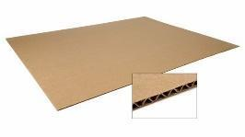
2 | Băng dính | 1 | 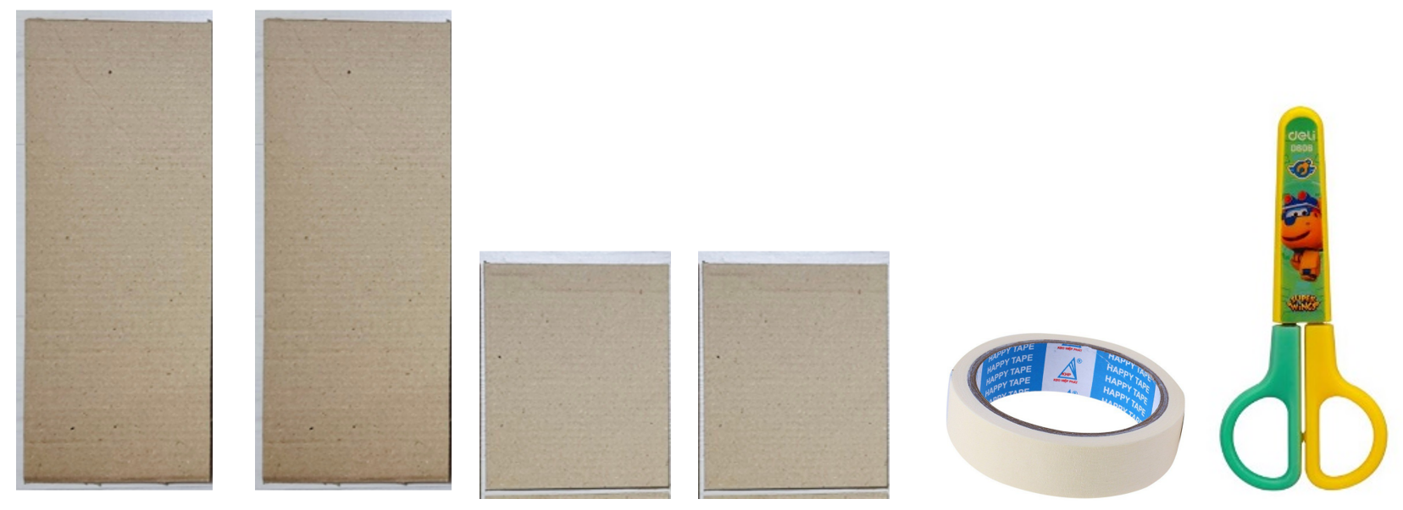
2. Chuẩn bị của học sinh
– Giao cho mỗi nhóm học sinh tự chuẩn bị một số nguyên vật liệu như sau:
STT | Thiết bị/Học liệu | Số lượng | Hình ảnh minh hoạ
1 | Kéo | 1
2 | Áo thun cá nhân | 1 | 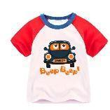
3 | Bộ Thực hành Toán (Bộ hình phẳng) | 1
III. Các hoạt động dạy học chủ yếu
1. Hoạt động 1. Mở đầu (Xác định vấn đề)
- Mục tiêu
– Học sinh nhận biết được biết được các áo được gấp tay tùy ý sẽ có hình dạng và kích cỡ khác nhau sau khi gấp xong.
– Học sinh nhận biết được vấn đề là cần có một dụng cụ để gấp áo nhanh và đều.
- Tổ chức hoạt động
a) Khởi động
– Học sinh nghe Câu chuyện STEM về hai mẹ con đang gấp áo.
– Học sinh quan sát hình 1 trong sách HS trang 20 và tiếp nhận câu hỏi: “Làm thế nào để gấp áo nhanh và đều?”
b) Giao nhiệm vụ
– Học sinh được yêu cầu đọc to các tiêu chí của sản phẩm dụng cụ gấp áo ở phần Thử thách STEM trong sách HS trang 21 và được giải thích để hiểu rõ (nếu cần).
2. Hoạt động 2: Kiến thức STEM
- Mục tiêu
– Học sinh nhận biết và thực hiện được việc lắp ghép, xếp hình với bộ đồ dùng học tập (ghép hình theo mẫu và ghép hình sáng tạo).
- Tổ chức hoạt động
a) Hoạt động thực hành “Những mảnh ghép kì diệu”.
– Học sinh làm việc cá nhân, sử dụng các thẻ hình trong bộ Thực hành Toán (Bộ hình phẳng) của học sinh như hình 2 (sách HS trang 21) và lần lượt gọi tên từng thẻ hình này.
– Học sinh quan sát hình 3 trong sách HS trang 21 và lần lượt ghép các thẻ hình lên bảng cài để được các hình giống như mẫu a, b, c.
– Học sinh trả lời câu hỏi: “Mỗi hình được ghép từ các hình cơ bản nào?” và được các bạn khác, giáo viên nhận xét, đánh giá câu trả lời.
b) Hoạt động thực hành “Ghép hình theo mẫu”
– Học sinh được yêu cầu làm việc theo nhóm, lấy 2 thẻ hình tam giác và 1 thẻ hình vuông trong bộ Thực hành Toán (Bộ hình phẳng) để ghép thành hình 4, hình 5 như trong sách HS trang 21.
– Học sinh nhận xét chéo lẫn nhau phần hình ghép của bạn trong nhóm giống hay chưa giống hình mẫu.
c) Hoạt động “Ghép hình sáng tạo”
– Học sinh tiếp tục được tổ chức làm việc theo nhóm, sử dụng các thẻ hình trong bộ đồ dùng Thực hành Toán để ghép thành hình có ý nghĩa (con vật, cây cối, đồ vật...), sau đó nêu tên hình ghép, các hình đã dùng để ghép, số lượng hình mỗi loại đã dùng để ghép.
– Học sinh được chốt kiến thức: từ các hình vuông, hình tròn, hình tam giác, hình chữ nhật, ta có thể ghép thành nhiều hình có ý nghĩa khác nhau.
d) Khám phá cách sử dụng ghim cánh phượng
– Học sinh được tổ chức làm việc theo nhóm, mỗi nhóm nhận vật liệu là hai tấm bìa cứng nhỏ và một ghim cánh phượng.
– Học sinh được yêu cầu quan sát và thực hành có hướng dẫn theo các bước ở hình 8 trang 49 trong sách HS. Hoạt động thực hành này giúp học sinh khám phá vật liệu mới là ghim cánh phượng (tên gọi, hình dạng, công dụng) và cách dùng nó để xoay hai tấm bìa quanh một điểm.
3. Hoạt động 3: Luyện tập và vận dụng
- Mục tiêu
– Làm được dụng cụ gấp áo từ các vật liệu được giáo viên chuẩn bị, theo các tiêu chí đã được đưa ra và dùng dụng cụ gấp áo để gấp nhanh một số áo ngắn.
– Đánh giá được các tiêu chí mà sản phẩm dụng cụ gấp áo đã đạt được và đánh giá được mức độ hợp tác của các thành viên trong nhóm.
- Tổ chức hoạt động
a) Đề xuất và lựa chọn giải pháp
- Em làm gì
– Học sinh được quan sát một dụng cụ gấp áo do giáo viên chuẩn bị sẵn như hình 7 (trang 22 trong sách HS) và trả lời các câu hỏi định hướng trong sách để tìm hiểu về hình dạng, vật liệu, các bộ phận, số lượng, cách gắn các bộ phận của dụng cụ gấp áo với nhau.
– Học sinh cũng được cho quan sát cách sử dụng dụng cụ này để gấp áo (do giáo viên làm mẫu hoặc xem 1 đoạn video minh họa cách sử dụng) theo gợi ý ở hình 8 (trang 22 trong sách HS).
– Học sinh tiếp tục tìm cách trả lời các câu hỏi ứng với hình minh họa 9 (trang 23 trong sách HS) để xác định cách ghép các tấm bìa hình chữ nhật và các vị trí cần dán băng dính.
- Em làm như thế nào?
– Học sinh dựa vào các gợi ý dẫn dắt (trang 23, sách HS) để hình thành tiến trình các bước làm sản phẩm.
b) Chế tạo mẫu, thử nghiệm và đánh giá
- Em tạo sản phẩm
– Mỗi nhóm nhận các nguyên vật liệu là 4 tấm bìa các-tông, băng dính và kéo, phân công nhiệm vụ và cùng nhau làm dụng cụ gấp áo của nhóm.
– Trong khi học sinh làm sản phẩm, giáo viên nhắc nhở các nhóm giữ vệ sinh, cẩn thận khi sử dụng kéo, kiểm tra dụng cụ gấp áo của nhóm thực hiện đã đúng yêu cầu hay chưa (nếu chưa thì cần điều chỉnh những gì).
- Em kiểm tra
– Học sinh kiểm tra sản phẩm bằng cách dùng dụng cụ gấp áo để xoay đầu, mình, tay, chân, và biểu diễn một số tư thế của người khi đang vận động.
– Học sinh đánh dấu vào Phiếu kiểm tra tiêu chí sản phẩm (Phụ lục) để đánh giá các tiêu chí đã thỏa mãn.
c) Chia sẻ, thảo luận và điều chỉnh
- Em trình diễn
– Sau khi các nhóm hoàn thành dụng cụ gấp áo, học sinh được đề nghị lần lượt cử đại diện nhóm lên trước lớp giới thiệu sản phẩm do nhóm thực hiện, đồng thời nêu cách sử dụng dụng cụ gấp áo là để gấp áo nhanh và đều, đồng thời biểu diễn gấp áo thi đua giữa các nhóm.
– Giáo viên tuyên dương các nhóm có sản phẩm đạt đủ các tiêu chí, khích lệ các nhóm có khó khăn hay có kết quả còn hạn chế, cho các nhóm này nêu những chỗ cần điều chỉnh (nếu có).
– Giáo viên tổ chức cho các nhóm tự đánh giá (phiếu đánh giá sự hợp tác).
- Cải tiến-sáng tạo
– Giáo viên gợi ý hướng cải tiến - sáng tạo: dán băng dính ở cả hai mặt để dụng cụ chắc chắn hơn; cùng bố mẹ tìm cách gấp những chiếc áo lớn.
– Giáo viên có thể giới thiệu một vài thông tin về máy gấp áo tự động như thông tin được gợi ý trong mục STEM và cuộc sống ở sách HS trang 24.
IV. Phụ lục
1. Phiếu kiểm tra tiêu chí sản phẩm dụng cụ gấp áo
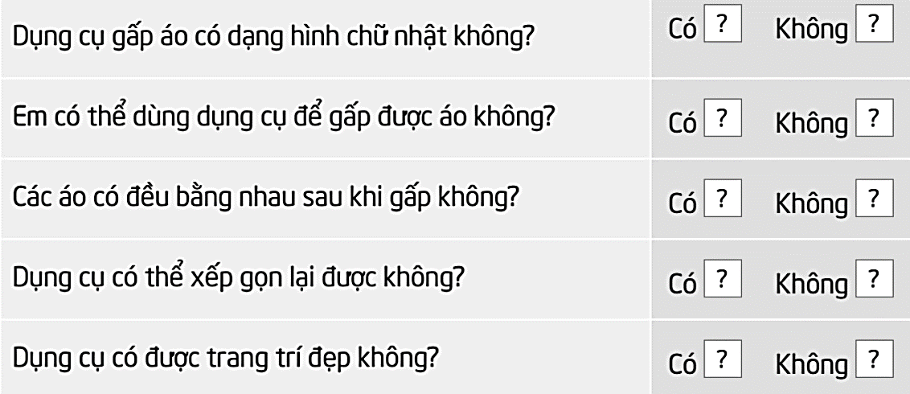
2. Phiếu đánh giá sự hợp tác
Em muốn cảm ơn các bạn cùng em làm dụng cụ gấp áo.
Em tô màu | Tặng cho bạn
